《纽约时报》畅销书作家--杰西卡•戴•乔治
（Jessica Day George）
作者简介：

杰西卡·戴·乔治（JESSICA DAY GEORGE）曾著有《格拉桑德的公主》（Princess of Glassand）、《午夜舞会的公主》（Princess of the Midnight Ball），以及“龙拖鞋”（Dragon Slippers）系列三部曲。杰西卡出身于爱河达州，之后在杨百翰大学就读。她曾做过电影院职员、图书零售商、学校办公人员，后来成为了一名职业作家。现在，杰西卡与丈夫，还有两个孩子一起生活。除此之外，杰西卡还有一只名叫皮平的五磅重马尔济斯犬。这只小狗经常会出现在她的作品之中。如需更多相信信息，请访问www.jessicadaygeorge.com

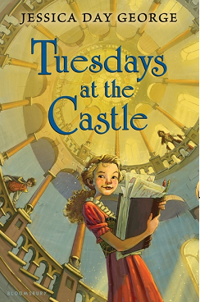
中文书名：《城堡里的星期二》
英文书名：Tuesdays at the Castle
作 者：Jessica Day George
出 版 社：Bloomsbury
代理公司：ANA
出版日期：2011年10月
代理地区：中国大陆、台湾
审读资料：电子稿/样书
页 数：240页
类 型：7-12岁少年文学

内容简介：

一座会自我修建的城堡……还有一群为守卫它而战斗的孩子们。

格洛尔城堡的每个星期二是西丽公主最喜欢的日子。因为每到这一天，城堡就会增加一间新屋子，或者一座新塔楼，有时甚至是一整个侧翼。没有人知道这座城堡接下来会创建出什么，而且除了西丽，也没人会愿意花时间将这些新出现的部分全部画到地图上。然而有一天，格洛尔国王与王后中了敌人的埋伏，生死未卜，西丽不得不站出来保护这个家，拯救她的王国。

作为新系列小说的第一部，相信这个生动有趣，接连打入畅销榜榜单的故事定会成为全新的现代经典之作。

核心卖点：

《杰西卡•戴•乔治》到目前为止已经被翻译成了八种语言而且她的国际声誉一直在提高。她受到了评论家们的特别喜爱-从博客作者到行业评论再到书商。读者们对于这个易于理解，高质量，充满刺激的系列丛书中总是感觉取之不够。
开创时代：与《龙拖鞋》（Dragon Slippers）系列一样（销售100,000余册），这部作品也是一个充满迷人魅力的原创故事。不管是对作者，还是对我们这些销售商，这部作品都将带领我们走向一个全新的水平。

在纳塔利·巴比特、林恩·里德·班克斯、戴安娜·温尼·琼斯与伊丽莎白·温斯洛普的读者心中，逐渐成形的经典之作：一座能够自我修建的魔法城堡，一部少年英雄三部曲，同时也是一个同龄人可以相互讨论的幻想平台。

高度需求：我们已经陆续收到很多教育者的来信，希望能将杰西卡的作品收录到他们学校的图书馆里。另外零售商们也表示该书的消费者市场十分广泛。

作者将出席慈善机构表演(IRA 2011)，届时也将帮我们为该书做出宣传。

媒体评价：

“在这个经过巧妙改变的灰姑娘的故事中，乔治再次向我们证明她对魔法故事的控制可谓驾轻就熟。喜欢唐娜·乔·纳波利改编作品的读者，这次一定也会为乔治的精彩证明欢呼喝彩。”
----《书目杂志》（Booklist）对《格拉桑德的公主》（Princess of Glassand）的评价

“如果《午夜舞会的公主》（Princess of the Midnight Ball）有机会被拍成电影，那我心里的那个十岁小孩肯定会高兴得大叫起来。”
----Books by their Cover on 《午夜舞会的公主》（Princess of the Midnight Ball）

“如果你喜欢童话改编作品，像是罗宾·麦金利的作品，或是盖尔·卡尔森·莱文创作的《魔法灰姑娘》（Ella Enchanted），那你一定会爱上这个充满了魔法、幽默与浪漫情怀的故事。”
----《学校图书馆周刊》（SLJ）对《午夜舞会的公主》（Princess of the Midnight Ball）的评价

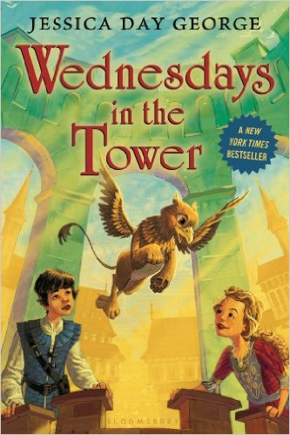
中文书名：《塔楼内的星期三》
英文书名：Wednesdays in the Tower
作 者：Jessica Day George
出 版 社：Bloomsbury
代理公司：ANA
出版日期：2014年5月
代理地区：中国大陆、台湾
审读资料：电子稿/样书
页 数：240页
类 型：7-12岁少年文学

内容简介：

一个充满秘密的魔法移动城堡！

所有人都知道格洛尔城堡只会在星期二那一天复苏。因此，当西莉公主在某个星期三发现一个新的小塔楼时，她就知道城堡肯定哪里出了问题。原来，城堡在塔楼内部藏了一个巨大的蛋，而且似乎还想让西莉来帮忙照顾！照顾这个不同寻常的宠物已经够叫人吃力的人，更何况西莉与她的手足还意识到城堡还隐藏着别的秘密……

媒体评价：

“在这个充满皇室阴谋与神奇魔法的迷人故事中，神秘的格洛尔城堡无疑是其中当之无愧的明星。堪称霍格沃兹与哈尔移动城堡完美结合体的格洛尔城堡虽然无时无刻不在帮助城堡内的居民，但却从未在情节发展或人物成长过程中真正意义上的出现过……相信那些喜欢冒险故事的读者一定能像那些骄傲地穿着巫师袍的孩子们一样喜欢上这本书。”
----《学校图书馆期刊》（School Library Journal）

“一段姐弟齐心，美好、有趣而又真诚的物语。”
----《柯克斯书评》（Kirkus）

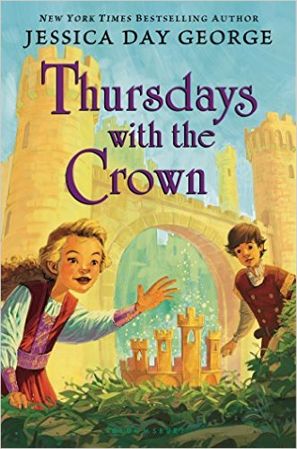
中文书名：《王族的星期四》
英文书名：Thursdays with the Crown
作 者：Jessica Day George
出 版 社：Bloomsbury
代理公司：ANA
出版日期：2014年10月
代理地区：中国大陆、台湾
审读资料：电子稿/样书
页 数：224页
类 型：7-12岁少年文学

内容简介：

格洛尔城堡的塔楼将西莉公主与她的手足，还有宠物狮鹫鲁弗斯一起传送到了某个未知的小岛——一个到处是野生狮鹫、暗影森林与城堡废墟的世界。为了弄清自己身处何处，一行人就这样开始了一段危险的冒险之旅。旅程中，他们发现了一个失落的民族。这些人被两个巫师的诅咒分成两派，在他们深爱的故乡——格洛尔城堡持续了长达上百年的纷争！城堡为什么会将西莉与她的手足送到这里，他们又能否重回故乡呢？

媒体评价：

“在这个充满皇室阴谋与神奇魔法的迷人故事中，神秘的格洛尔城堡无疑是其中当之无愧的明星。堪称霍格沃兹与哈尔移动城堡完美结合体的格洛尔城堡虽然无时无刻不在帮助城堡内的居民，但却从未在情节发展或人物成长过程中真正意义上的出现过……相信那些喜欢冒险故事的读者一定能像那些骄傲地穿着巫师袍的孩子们一样喜欢上这本书。”
----《学校图书馆期刊》（School Library Journal）

“一段姐弟齐心，美好、有趣而又真诚的物语。“
----《柯克斯书评》（Kirkus）

“一个令人满足不已的原创故事。”
----《小学教育》（Teach Primary）

“在这个非同寻常、引人入胜、跌宕起伏、令人目不暇接的故事中，你将看到数不尽的阴谋诡计与不计其数的神奇魔法。”
----《小学时代》（Primary Times）

“一段发生在魔法世界的动人冒险物语……随着情节的不断展开，动作场面也越发紧张刺激，极具冲击力。”
----《收藏家双月刊》（Books for Keeps）

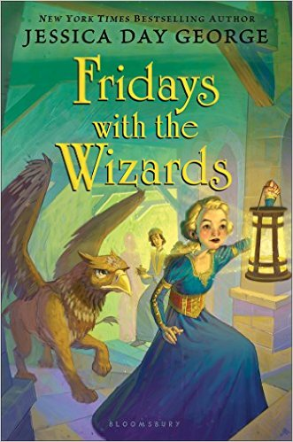
中文书名：《男巫的星期五》
英文书名：Fridays with the Wizards
作 者：Jessica Day George
出 版 社：Bloomsbury
代理公司：ANA
出版日期：2016年02月
代理地区：中国大陆、台湾
审读资料：电子稿/样书
页 数：240页
类 型：7-12岁少年文学

内容简介：

对于中级读者来说这是魔幻趣味小说系列的第四本书。整个系列已经被卖出超过235,000本。《塔里的星期三》已经进入《纽约时报》畅销书列表。
西丽公主和他的同伴们让他们的家变得很安全，不再受到古丽瑞斯.阿考尔的侵犯。一切都恢复了平常，城堡之眼已物归原主。西丽，利亚和若夫都忙于照顾魔幻狮鹫。但是当巫师阿克耐特从地牢里逃脱并且在城堡里消失时，在他没有被找到之前没有人可以休息。只有西丽知道他最有可能藏在哪里--在她心爱城堡围墙后面的秘密通道里。危险潜藏于每张挂毯的背后和每扇天窗的下面。西丽必须要找到巫师并拯救她的家庭。
读者会被另一部魔幻探险小说所吸引，它主要讲述了西丽公主和他特别的城堡

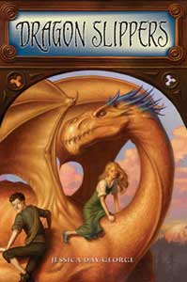
中文书名：《降龙鞋》
英文书名：Dragon Slippers
作 者：Jessica Day George
出 版 社：Bloomsbury
代理公司：ANA
出版日期：2007年
代理地区：中国大陆、台湾
审读资料：样书
页 数：321页
类 型：7-12岁少年文学

内容简介：

许多童话故事里都是这样说的：被邪恶的喷火龙抓来做侍女的女孩子被身穿铠甲的骑士拯救，两人从此过上了幸福快乐的日子。
但要让你失望了，我们现在要讲的不是以上的甜蜜故事。

事实上，当珂芮尔（Creel）的舅妈告诉她她将被作为祭品献给龙时，柯芮尔盼望着帅气的王子会来拯救自己，每个人（包括舅妈和全家）都会过上幸福的生活。可惜这是柯芮尔在被龙抓来之前的幻想罢了。
但柯芮尔并没有死心，她时常在只剩破败纺线的国王的城市里寻找希望，终于有一天，她拥有了一双看起来非常奇怪的拖鞋，是的，拖鞋。
可是聪明如柯芮尔也只看到故事的开头，没有猜中结局。对这个战争中的国家来说，柯芮尔的那双拖鞋不仅有保卫它的力量，更有破坏的力量。

媒体评论：

“聪明，构思缜密，非常好笑的故事。”----《柯克斯书评》（Kirkus Reviews）
“不管是童话般的场景还是壮丽的场面，不管是发光的龙穴还是豪华的商店，都让我感到非常新鲜。相信读者们很容易就能与勇敢的柯芮尔产生共鸣，从她的经历中能看到真正的友情是什么样子，而一个人的智慧又有多么重要。”
----《书目杂志》（Booklist）

“优秀的作家创作的集合了传统奇幻小说优点的故事。她的行文非常流畅且紧凑，其中夹杂的笑料非常可爱。读者们会喜欢勇敢的农村女孩柯芮尔。作者耐心地把浪漫元素、友情、背叛及其他原料炖成了一锅美味的汤。”
----The Bulletin of the Center for Children's Books

谢谢您的阅读！
请将回馈信息发至：李馥辰(Cindy Li)
安德鲁﹒纳伯格联合国际有限公司北京代表处
北京市海淀区中关村大街甲59号中国人民大学文化大厦1705室, 邮编：100872
电 话：010-82509406
传 真：010-82504200
Email：Cindy@nurnberg.com.cn
网址：www.nurnberg.com.cn
微博：http://weibo.com/nurnberg
豆瓣小站：http://site.douban.com/110577/
微信订阅号：安德鲁书讯


